JFAファミリーフットサルフェスティバル2022山形inよねざわ
実施要項
【 開催趣旨 】 家族の触れ合いの場、コミュニティでのスポーツ活動の機会の提供を目指し、親子で参加することの できるファミリーフットサルフェスティバルを開催します。 これまでサッカーに親しんだ事が無い人も含めて、より多くの人々がボールを蹴る楽しみを身近に 味わえる機会を提供することを目的としています。
１ 主 催 特定非営利活動法人山形県サッカー協会
２ 主 管 米沢地区サッカー協会
３ 後 援 公益財団法人日本サッカー協会
４ 期 日 第1回 令和4年11月19日(土) 第2回 令和4年12月03日(土)
第3回 令和4年12月10日(土) 第4回 令和4年12月17日(土)
５ 会 場 11月19日 ・ 12月10日 ・ 12月17日
米沢市営八幡原体育館 山形県米沢市八幡原5丁目4149-10 電話 (0238)-29-0330
18：00集合・受付 １9：00試合開始
12月3日
あいぱる交流」館（旧川西町立第二中学校体育館）山形県東南置賜郡川西町大字吉田4690
18：00集合・受付 19：00 試合開始
※参加チーム数、集合状況により開始時間が変更となる場合があります。
６ 参加資格 (1) 選手 大会の主旨を尊重してプレーを楽しむことを第一優先とし、お互いに怪我のないよう努めることができること。
(2) チーム 単一または複数の家族によって構成されるものを基本としますが、親子でなくても大人と子供の混合、または大人を含む女性のみのチーム構成であればOKとします。
8競技規程(4)特別ルールに記載のメンバー構成とし1チームは最大16名までの登録とします。
※複数回のフェスティバルに参加可能ですが参加チーム多数の際は調整させていただく場合があります。
７ 競技形式 フェスティバルの趣旨により順位決定は行わない。(参加チーム数に応じて、変更する場合があります。)
８ 競技規定 大会実施年度の公益財団法人日本サッカー協会 フットサル競技規則による。
(1)ピッチサイズ 原則幅18m×長さ32m(予定)
(2)試合時間 10分1本のランニングタイム。延長戦なし。
(3)試合球 JFA認定フットサル３号球 (主催にて準備します)
(4)特別ルール ①試合中は、ピッチ上の選手5名のうち、20才以上の男性1名、女性1名、ならびに12歳以下の 選手２名が常時出場していることとします。
②女性のみのチーム構成の場合、大人が1名以上・中学生以上2名以下・他小学生が常時出場していること。指導者を含む場合にはピッチ内への出場は1名までとする。
③女性競技者に対して大人の男性競技者は接触できない。接触した場合には１回目は相手チームに間接フリーキック、２回目以降はPKを与える。但し、そのキッカーはファウルを受けた女性競技者とします。
④得点は、女性および小学6年生以下の選手の得点のみカウントすることにします。
９ 持ち物 (1)ユニフォームまたは同一色のＴシャツやポロシャツなど、運動しやすい服装で結構です。
そろわない場合はビブスを貸し出します。
(2)シューズ(靴裏が飴・白・透明の体育館シューズ、インドアフットサルシューズでお願いします。)
(3)レガース(すねあて)は必ず着用してください。(貸出用も準備します。)
10 参加申込 別紙参加申込書を各回開催の5日前までに申込先担当者へMailにて申込みしてください。
新型コロナウイルス感染防止対策により参加者の名簿と体調チェックシートを必ず当日提出して下さい。
11 参加費 無 料
12 表 彰 参加チームに各賞・参加賞を準備する予定です。
13 組合せ 参加チームに応じて決定し、参加チーム代表者へ通知します。※地区協会HPへも掲載予定
14 傷害補償 傷害保険（対人、対物）には加入しておりません。JFAフェスティバル保険にのみ加入しております。
15 その他 フェスティバルに参加される皆様の映像・写真をJFA・県・地区サッカー協会にて使用する場合がありますので予めご
了承ください。
■新型コロナウイルス感染防止対策の徹底におけるご理解とご協力について
体調不良または発熱している選手ご家族の方の来場はお控えください。
参加チームの待機場所については、当日の運営スタッフの指示に沿ってお過ごし下さい。
試合を行っていないチームおよび、その関係者の方は、会場でのマスク着用の徹底にご協力下さい。
こまめな手指消毒を行ってください。
【申込・問い合わせ】

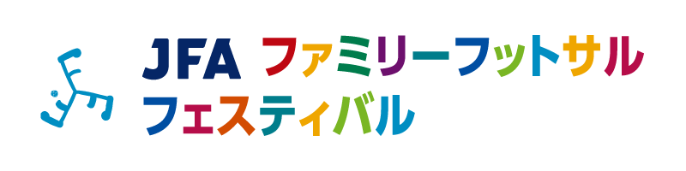
miyashita1957@ya.ncv.jp
申込先

地区協会理事長
問い合わせ
090-2029-6302 宮下(みやした)

相手を思うこと、仲間を想うこと
「楽しい」はみんなで創るもの。

★みんなで過ごせる時間と空間に感謝しよう
★気持ちのイイあいさつはステキな笑顔を量産する
★相手がいるから楽しめることを理解しよう
★仲間のプレー 相手のプレーにも温かな拍手を贈ろう
★仲間や相手にかける言葉で楽しいが何倍にも膨らむ
★もっとやってみたい！そんな気持ちのお土産を持ち帰ろう

